The tournament “Splendid 7”
Мета: Активізувати знання одержані на уроках англійської мови;
Навчати усного мовлення через інсценізації казок;
Розвивати логічне мислення і мовну здогадку;
Виховувати інтерес до вивчення англійської мови.
ХІД ЗАХОДУ:
(Грає музика. Фрекен Бок зявляється на сцені)
F. B. Hello. My name is Freken Bock. Did you see my Little boy?
(Учні кажуть – “No”)
Cuckoo, cuckoo! Cuckoo, my Little boy! Oh, I see you!
(Дістає черевик із-за штори)
Oh, no, it’s only a shoe. But where is the boy? I’ll find you! Aha, here you are!
(Знаходить хлопця за іншою шторою)
Why aren’t you doing your homework?
L. b. I’m tired. I don’t want to study. I want to play. Look, the children are not studying.
F. B. But they are smart and hard-working. And you are lazy.
L. b. I don’t believe you. Let’s test them.
F. B. OK. We need two teams and a jury. I think their English teacher will help us.
(Вчитель англійської допомагає обрати учасників. Команди сідають у групи за двома столами. Також оголошують журі)
Engl. T. Your first task will be to introduce your teams. You can get 10 points
(Дати учням зразок представлення)
e.g. We are “Tigers”
We are clever.
We are strong.
We are kind………
Engl. T. Thank you very much. These were nice introductions.
Your next task will be puzzles.
(Командам дають однакові картки з ребусами, хто перший розшифрував, той одержує 5 балів, далі роздається наступний ребус і так далі, усього 5 ребусів)

Engl. T. Well done! Good work!
(Із-за штори виглядає Маша з казки «Три ведмеді»)
Masha. Hello! What are you doing?
Engl. T. We have an English competition. And what are you doing?
Masha. Oh, I’m hiding. Do you want to listen to my story?
(Інсценізація уривку з казки «Три ведмеді»)
Engl. T. And now your next task.
1 | 2 | 3 | 4 | 5
6 | 7 | 8 | 9 | 10
11 | 12 | 13 | 14 | 15
16 | 17 | 18 | 19 | 20
(Під кожним номером питання на певну тему. Команди по-черзі обирають номер, одержують питання і відповідають. За кожну правильну відповідь 2 бали)

(через 10 запитань дати учасникам трохи відпочити і подивитись інсценізацію уривку з казки «Червона шапочка»)

Engl. T. Thank you. It was a good work! And what is there? Do you hear the noise?
(За шторою чути голоси і сміх. Там Малюк, Фрекен Бок, Червона Шапочка і Буратіно)
Buratino. I told them my story, how I met the Cat and the Fox.
Engl. T. We also want to know.
(Інсценізація уривку з казки «Буратіно»)
Engl. T. Our jury has the results.
(Підбиття підсумків і оголошення переможців)

Скласти слова з перших букв.
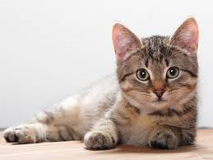
(carrot)

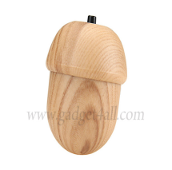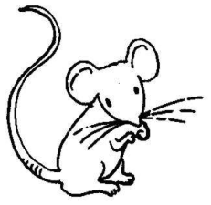
(сinema)
 cabbage

 capital
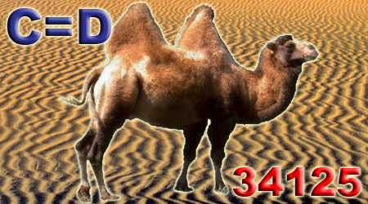 medal

 teacher

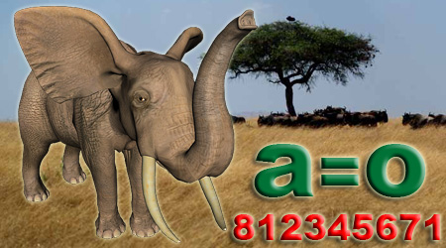 telephone
Questions:
- Who is the President and the Prime Minister of Ukraine?
- What holiday do we celebrate on the 7th of January?
- What is the official name of England?
- A riddle: Can you guess me?
I have no tongue, but tell a story;
I have leaves, but I’m not a tree;
Can you guess me? ( book )
- Tell the name of the fairy-tale and name of the author? (Cinderella; Sh. Perro)
- Find the odd words in each line:
- Cold, rainy, sunny, cloudy, windy;
- Football, golf, tennis, game, basketball;
- Zebra, lion, dog, tiger, bear.
- Take any 5 cards and name these fairy-tale characters
- Look and name these school things
- Name 6 members of the family
- What colour is the sky?
What colour is grass?
What colour is the sun?
- What are the national emblems of Ukraine? (the Flag, the Trident, the National Anthem)
- When do we celebrate Women’s Day?
- What river does London stand on?
- A riddle: who is he?
He comes at night on New Year’s Day.
He brings presents and goes away. (Father Frost)
- Listen to a description and name the title and the author:
- The main character of this story is a little boy who lives in jungle with wild animals. (Mawgly, R. Kipling)
- Take 10 cards with pictures and name the animals
- Find general words in each line:
- Piano, guitar, musical instrument, violin, flute;
- Pasta, tomato, food, pizza, soup;
- Birdwatching, swimming, sports, club, drama.
- Take any 5 cards and name these fairy-tale characters
- Name 5 interesting places to visit in Kyiv
- What parts does UK consist of?

